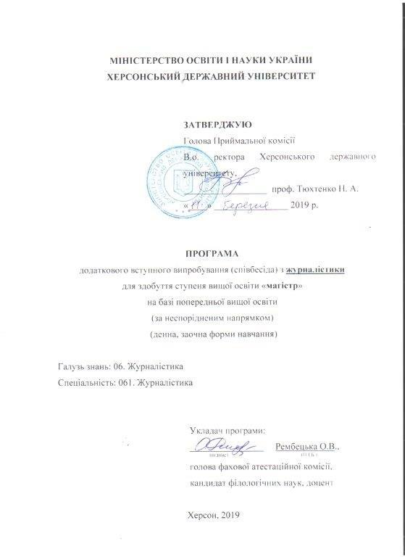

Затверджено на засіданні приймальної комісії Херсонського державного
університету (протокол № ____ від _________ 2019 року).

ЗМІСТ
1. Загальні положення
2. Зміст програми
3. Перелік орієнтовних питань для співбесіди
4. Список рекомендованої літератури
5. Критерії оцінювання співбесіди

1. Загальні положення
Програма додаткового вступного випробування для абітурієнтів, які вступають на навчання для здобуття ступеня вищої освіти «магістр» на базі попередньої вищої освіти, розроблена відповідно до Наказу МОН України № 1378 від 13.10.17 року «Умови прийому на навчання до закладів вищої освіти України в 2018 році». Організація та проведення додаткового вступного випробування (співбесіди) відбувається у порядку, визначеному в Положенні про приймальну комісію Херсонського державного університету.
Співбесіда – професійно зорієнтоване випробування абітурієнта, під час якого вступник демонструє знання й навички, що засвідчують його готовність до опанування журналістського фаху та здатність виконувати творчі завдання.
Мета співбесіди – відбір абітурієнтів на навчання для здобуття ступеня вищої освіти «магістр» на базі попередньої вищої освіти (за неспорідненим напрямом) зі спеціальності 061. Журналістика.
Вступник повинен виявити загальну ерудицію, фахову зацікавленість, розуміння загальнополітичної ситуації в країні; здатність мислити творчо, логічно і чітко викладати думки, критично оцінювати творче надбання засобів масової комунікації, відбирати з цього надбання те, що має перспективи розвитку й вдосконалення; здатність аналізувати та коментувати ті чи ті суспільно-історичні, суспільно-політичні події, духовно-культурну ситуацію, висловлювати власні судження на основі фактів; знання вимог до жанрів журналістики; здібність переводити теоретичні знання у площину практичного використання.
Під час співбесіди перевіряються уміння абітурієнта:
- навички аналізу, вміння робити висновки;
- комунікабельність і спроможність вести діалог;
- здібності до образно-логічного осмислення фактів;
- володіння знаннями про журналістику, медіа, масові комунікації;
- спроможність розрізняти суттєве й другорядне, узагальнювати факти;
- використовувати норми чинного законодавства України та міжнародного права для професійної діяльності;
- володіння публіцистичним стилем;
- комунікабельність і спроможність вести діалог зі співрозмовником, виявляти тактовність, зацікавленість до того, про що йдеться під час спілкування;
- уміння застосовувати творчий підхід до поставленого завдання.
Вище названі уміння є ознакою журналістської майстерності як вищої форми професійності журналіста.

2. Зміст програми
  - Співбесіда передбачає аудиторну роботу. Вступник обирає одну тему із запропонованого блоку, вільно висловлює свою думку, наводить аргументи, розкриває тему. Співбесіда триває від 5 до 10 хвилин.
  - Відповіді вступника під час співбесіди повинні продемонструвати загальну ерудицію, фахову зацікавленість абітурієнтів; зорієнтованість у системі мас-медіа, знання особливостей різних типів та видів засобів масової інформації; здатність аналізувати та коментувати історичні, суспільно-політичні події, духовно-культурну ситуацію; уміння спостерігати й аналізувати факти, події і явища сучасного життя, визначати найактуальніше, висловлювати власні судження на основі викладених фактів; здатність творчо мислити, логічно, послідовно і правильно викладати свої думки; спроможність робити ґрунтовні висновки, прогнозувати наслідки їх реалізації; вміння абітурієнтів аргументувати свою думку, відрізняти головне від другорядного; культуру спілкування, спроможність вести діалог; грамотність, знання правил українського правопису.
  - Під час співбесіди забороняється залишати приміщення університету/факультету (виходити на вулицю) та користуватися у будь-який спосіб засобами зв’язку (телефон, інтернет тощо).
  - У випадку, якщо під час проведення співбесіди членами фахової або приймальної комісії, незалежними спостерігачами буде встановлено факт порушення зазначеної вище заборони (п. 2.3.), про що складається відповідний акт, за рішенням фахової атестаційної комісії абітурієнт відстороняється від подальшої участі в іспиті, в його «Оціночному листку» виставляється оцінка «0» («нуль») балів.

3. Перелік орієнтовних питань для співбесіди
- Чому ви обрали саме цю професію? Що вплинуло на ваш вибір?
- Які програми українського телебачення ви дивитеся? Чим вони вам подобаються або не подобаються?
- Які програми українського радіо ви слухаєте? Чим вони вам подобаються або не подобаються?
- Які українські газети ви читаєте? Чим вони вам подобаються або не подобаються?
- З якими редакціями засобів масової інформації ви співпрацювали чи співпрацюєте?
- У якому медіа ви б хотіли працювати? Чому?
- Розкажіть про найбільш актуальні проблеми суспільно-політичного життя України.
- Про яких українських суспільно-політичних діячів минулого ви знаєте? Назвіть їх.
- Чи є в Конституції України стаття про ЗМІ? Схарактеризуйте її.
- Які закони про ЗМІ в Україні ви знаєте? Стисло схарактеризуйте їх.
- Чи вважаєте ви журналістику чесною професією? Чому?
- Яку сферу журналістики вважаєте найперспективнішою? Чому?
- Хто не має бути журналістом?
- Навіщо потрібна журналістика?
- Журналістика: ремесло чи творчість?
- Сучасні тенденції розвитку журналістики.
- Соціальні медіа: плюси і мінуси для журналістської діяльності.
- Фейки – загроза існуванню журналістики.
- Четверта влада – роль ЗМІ в сучасному суспільстві.
- Проблематика сучасних інформаційних видань.
- Найважливіша тема в журналістиці для мене.
- Розважальна журналістика як виразник медіакультури глобального інформаційного простору.
- Проблема відсутності інтересу молоді до ЗМІ.
- Блогер – професія чи хобі?
- Спортивна журналістика: соціально-політичне значення.
- Сенсація у журналістиці - ознака сучасного інформаційного простору.
- ТОП-10 Важливих суспільно-політичних подій останнього часу в країні та світі.
- ТОП-5 найвідоміших журналістів України
- ТОП-10 медіаорганізацій країни та світу.
- Кіно як засіб масової комунікації.

4. Список рекомендованої літератури
1. Засоби масової інформації: професійні стандарти, етика та законодавчі норми: наукове видання / Укл.: Петрів Т., Сафаров А., Сюмар В., Чекмишев О., – К.: Ніч лава, 2006. – 100 с.
- Здоровега В.Й. Теорія і методика журналістської творчості: Підручник. – 2-ге вид., перероб. і допов. – Львів: ПАІС, 2004. – 268 с.
- Зернецька О.В. Глобальний розвиток систем масової комунікації і міжнародні відносини. – К.: Освіта, 1999. – 351 с.
- Іванов В. Ф. Соціологія масової комунікації: Навчальний посібник. – К.: Центр вільної преси, 1999. – 212 с.
- Квіт С. Масові комунікації: Підручник. – К.: Вид. Дім “Києво-Могилян-ська академія”, 2008.
- Лалл Джеймс. Мас-медіа, комунікація, культура. Глобальний підхід.—
К.: “Вид-во “К.І.С”, 2002.— 264 с.
- Москаленко А.З. Теорія журналістики: Підручник. – К.: Експрес-об’ява, 1998. – 334 с.
- Основи масово-інформаційної діяльності: Підручник / А. З. Москаленко, Л. В. Губерський, В. Ф. Іванов / Київ. ун-т ім. Тараса Шевченка. – К., 1999. – 634 с.
- Партико З. В. Образна концепція теорії інформації. Монографія. Л: Видавн. центр ЛНУ ім. І. Франка, 2001. – 134 с.
- Почепцов Г. Г. Теорія комунікації. – К.: Видавничий центр “Київський університет”, 1999.
- Різун В. В. Маси. – К.: ВПЦ “Київський університет”, 2003. – 118 с.
- Чекмишев О.В. Основи професіональної комунікації. Теорія і практика новинної журналістики: Підручник-практикум. – К.: Видавничо-поліграфічний центр „Київський університет”, 2004. – 130 с.
- Халер М. Пошук і збір інформації. – К.: Арт-Аз, 2006. – 180 с.
- Шкляр В. І. Мас-медіа і виклики нового століття. – К.: Грамота, 2003. – 48 с.
ІНТЕРНЕТ-ДЖЕРЕЛА
- http://journlib.univ.kiev.ua/Nacherky_do_metodologiyi.pdf
- www.bbc.co.uk
- http://studentbooks.com.ua/content/view/1030/42/1/0/
- http://www.nbuv.gov.ua/portal/soc_gum/is/2009_10/Kurban.pdf
- http://www.ukrreferat.com/index.php?referat=32733&pg=1

Критерії оцінювання:
Елемент оцінювання | Рівень | Кількість балів
Володіння темою (повнота розкриття) | Високий | 50
 | Добрий | 40
 | Середній | 30
 | Низький | 20
 | Дуже низький  (тема не розкрита) | 10
Уміння послідовно викладати думки (логіка викладу) | Високий | 50
 | Добрий | 40
 | Середній | 30
 | Низький | 20
 | Дуже низький  (нелогічно) | 10
Уміння вести розповідь (комунікабельність, спроможність вести діалог) | Високий | 50
 | Добрий | 40
 | Середній | 30
 | Низький | 20
 | Дуже низький  (не володіє комунікативними навичками) | 10
Уміння грамотно викладати думки (мовленнєва вправність) | Високий | 50
 | Добрий | 40
 | Середній | 30
 | Низький | 20
 | Дуже низький  (неграмотно) | 10

Схема оцінювання:
№ | Оцінка | Кількість балів | Елемент оцінювання
1. | Склав | 100-200 | Абітурієнт виявив глибоке та всебічне розуміння проблеми, дав вичерпну характеристику змодельованої проблеми, засвідчив достатній рівень аналітичних узагальнень.  Абітурієнт вдало оперує фактами, що розкривають ключові питання проблеми; сформульовані вступником тези підтверджені аргументацією; використані ним факти типові для розкриття цієї теми, водночас яскраві, матеріал відзначає гострота і глибина аналізу проблеми, широкий погляд, високий рівень узагальнень та висновків.  Абітурієнт виявив високий рівень мовленнєвої компетенції, грамотно викладає свої думки відповідно до норм орфографії та пунктуації (допускається незначні помилки), продемонстрував лексичну та стилістичну вправність.
2. | Не склав | 0-99 | Вступник не висвітлив тему, продемонструвавши нездатність зробити  узагальнення.  Вступник необґрунтовано виокремив певні складові теми, наприклад, виклавши матеріал вужче, або ширше, ніж того вимагає тема, подавши суперечливі аргументи.  Вступник свідомо перекрутив факти, оперуючи застарілими даними, недоцільно вводячи аргументи, що не пов’язані з темою, порушував вимоги до рівня науковості матеріалу.  Вступник допустив більше 10 помилок, відповіді позбавлені образності, лексичний запас обмежений.

Голова фахової атестаційної комісії,
доцент О.В. Рембецька

